Lidhja nr. 1
REGJISTRI I KËRKESAVE DHE PËRGJIGJEVE

Nr. Rendor | Data e kërkesës | Objekti i kërkesës | Data e përgjigjes | Përgjigje | Mënyra e përfundimit të kërkesës | Tarifa
1 | 02-May-23 | Indeksi i Kushtimit në Ndërtim | 5/2/2023 | Përgjigje | E plotë | Pa tarifë
2 | 03-May-23 | Blegtoria | 5/15/2023 | 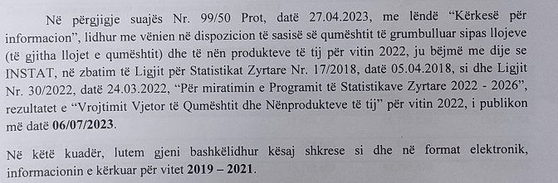 | E plotë | Pa tarifë
3 | 03-May-23 | Punësimi dhe papunësia | 5/4/2023 | Përgjigje | E plotë | Pa tarifë
4 | 04-May-23 | Indeksi i Çmimeve të Konsumit | 5/4/2023 | Përgjigje | E plotë | Pa tarifë
5 | 04-May-23 | Indeksi i Çmimeve të Konsumit | 5/4/2023 | Përgjigje | E plotë | Pa tarifë
6 | 04-May-23 | Indeksi i Çmimeve të Konsumit | 5/4/2023 | Përgjigje | E plotë | Pa tarifë
7 | 05-May-23 | Turizmi | 5/10/2023 | Përgjigje | E plotë | Pa tarifë
8 | 05-May-23 | Indeksi i Çmimeve të Konsumit | 5/5/2023 | Përgjigje | E plotë | Pa tarifë
9 | 05-May-23 | Turizmi | 5/10/2023 | Përgjigje | E plotë | Pa tarifë
10 | 05-May-23 | Indeksi i Çmimeve të Konsumit | 5/8/2023 | Përgjigje | E plotë | Pa tarifë
11 | 05-May-23 | Punësimi dhe papunësia | 5/10/2023 | Përgjigje | E plotë | Pa tarifë
12 | 08-May-23 | Indeksi i Çmimeve të Konsumit | 5/16/2023 | 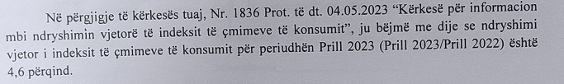 | E plotë | Pa tarifë
13 | 08-May-23 | Llogaritë Kombëtare (GDP) | 5/12/2023 | Përgjigje | E plotë | Pa tarifë
14 | 08-May-23 | Indeksi i Çmimeve të Konsumit | 5/12/2023 | Përgjigje | E plotë | Pa tarifë
15 | 08-May-23 | Ndërtimi | 5/8/2023 | Përgjigje | E plotë | Pa tarifë
16 | 09-May-23 | Indeksi i Çmimeve të Konsumit | 5/16/2023 |  | E plotë | Pa tarifë
17 | 09-May-23 | Indeksi i Çmimeve të Konsumit | 5/16/2023 |  | E plotë | Pa tarifë
18 | 10-May-23 | Indeksi i Çmimeve të Konsumit | 5/16/2023 | 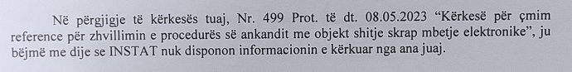 | E plotë | Pa tarifë
19 | 10-May-23 | Popullsia | 5/16/2023 | 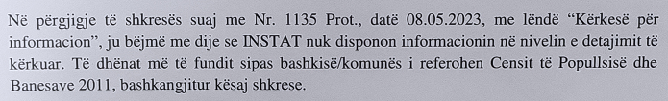 | E plotë | Pa tarifë
20 | 10-May-23 | Indeksi i Çmimeve të Konsumit | 5/12/2023 | Përgjigje | E plotë | Pa tarifë
21 | 10-May-23 | Popullsia | 5/16/2023 | Përgjigje | E plotë | Pa tarifë
22 | 10-May-23 | Indeksi i Çmimeve të Konsumit | 5/11/2023 | Përgjigje | E plotë | Pa tarifë
23 | 11-May-23 | Indeksi i Çmimeve të Konsumit | 5/11/2023 | Përgjigje | E plotë | Pa tarifë
24 | 12-May-23 | Indeksi i Çmimeve të Konsumit | 5/12/2023 | Përgjigje | E plotë | Pa tarifë
25 | 12-May-23 | Popullsia | 5/12/2023 | Përgjigje | E plotë | Pa tarifë
26 | 12-May-23 | Statistikat Strukturore të Ndërmarrjeve Ekonomike | 5/22/2023 | Përgjigje | E plotë | Pa tarifë
27 | 15-May-23 | Indeksi i Çmimeve të Konsumit | 5/17/2023 |  | E plotë | Pa tarifë
28 | 15-May-23 | Indeksi i Çmimeve të Konsumit | 5/17/2023 | 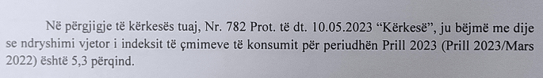 | E plotë | Pa tarifë
29 | 15-May-23 | Indeksi i Çmimeve të Konsumit | 5/15/2023 | Përgjigje | E plotë | Pa tarifë
30 | 15-May-23 | Regjistri Statistikor i Ndërmarrjeve | 5/16/2023 | Përgjigje | E plotë | Pa tarifë
31 | 16-May-23 | Shëndetësia | 5/16/2023 | Përgjigje | E plotë | Pa tarifë
32 | 16-May-23 | Popullsia | 5/18/2023 | Përgjigje | E plotë | Pa tarifë
33 | 17-May-23 | Tregtia e Jashtme e Mallrave | 5/17/2023 | Përgjigje | E plotë | Pa tarifë
34 | 17-May-23 | Indeksi i Çmimeve të Konsumit | 5/19/2023 | Përgjigje | E plotë | Pa tarifë
35 | 18-May-23 | Punësimi dhe papunësia | 7/14/2023 | 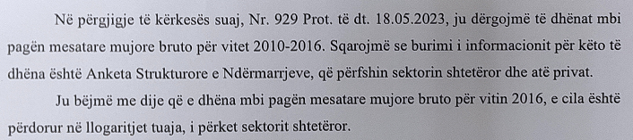 | E plotë | Pa tarifë
36 | 18-May-23 | Lindjet, Vdekjet dhe Martesat | 5/25/2023 | Përgjigje | E plotë | Pa tarifë
37 | 19-May-23 | Indeksi i Çmimeve të Konsumit | 5/22/2023 | 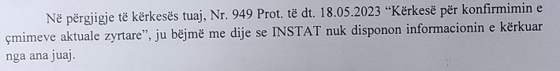 | E plotë | Pa tarifë
38 | 19-May-23 | Tregtia e Jashtme e Mallrave | 5/19/2023 | Përgjigje | E plotë | Pa tarifë
39 | 20-May-23 | Lindjet, Vdekjet dhe Martesat | 5/25/2023 | Përgjigje | E plotë | Pa tarifë
40 | 21-May-23 | Anketa e Buxhetit të Familjes | 5/29/2023 | Përgjigje | E plotë | Pa tarifë
41 | 22-May-23 | Indeksi i Çmimeve të Konsumit | 5/25/2023 | 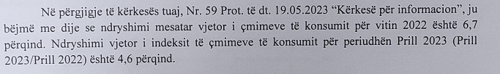 | E plotë | Pa tarifë
42 | 22-May-23 | Anketa e Matjes së Nivelit të Jetesës | 5/26/2023 | 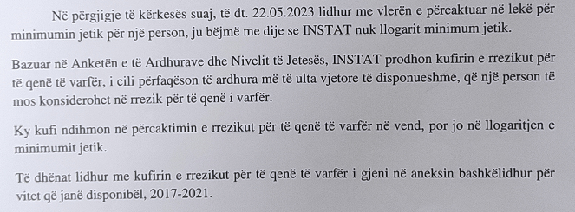 | E plotë | Pa tarifë
43 | 22-May-23 | Indeksi i Çmimeve të Konsumit | 5/22/2023 | Përgjigje | E plotë | Pa tarifë
44 | 23-May-23 | Indeksi i Çmimeve të Konsumit | 5/23/2023 | Përgjigje | E plotë | Pa tarifë
45 | 23-May-23 | Indeksi i Çmimeve të Konsumit | 5/23/2023 | Përgjigje | E plotë | Pa tarifë
46 | 23-May-23 | Popullsia | 5/25/2023 | Përgjigje | E plotë | Pa tarifë
47 | 23-May-23 | Mjedisi | 5/25/2023 | Përgjigje | E plotë | Pa tarifë
48 | 23-May-23 | Indeksi i Çmimeve të Konsumit | 5/23/2023 | Përgjigje | E plotë | Pa tarifë
49 | 24-May-23 | Tregtia e Jashtme e Mallrave | 5/24/2023 | Përgjigje | E plotë | Pa tarifë
50 | 25-May-23 | Punësimi dhe papunësia | 5/26/2023 | Përgjigje | E plotë | Pa tarifë
51 | 25-May-23 | Indeksi i Çmimeve të Konsumit | 5/25/2023 | Përgjigje | E plotë | Pa tarifë
52 | 25-May-23 | Indeksi i Çmimeve të Konsumit | 5/25/2023 | Përgjigje | E plotë | Pa tarifë
53 | 25-May-23 | Punësimi dhe papunësia | 5/26/2023 | Përgjigje | E plotë | Pa tarifë
54 | 26-May-23 | Indeksi i Çmimeve të Konsumit | 5/26/2023 | Përgjigje | E plotë | Pa tarifë
55 | 26-May-23 | Punësimi dhe papunësia | 6/5/2023 | Përgjigje | E plotë | Pa tarifë
56 | 26-May-23 | Punësimi dhe papunësia | 5/26/2023 | Përgjigje | E plotë | Pa tarifë
57 | 29-May-23 | Indeksi i Çmimeve të Konsumit | 6/1/2023 | 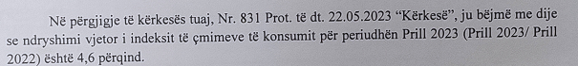 | E plotë | Pa tarifë
58 | 30-May-23 | Indeksi i Çmimeve të Konsumit | 6/5/2023 | Përgjigje | E plotë | Pa tarifë
59 | 30-May-23 | Regjistri Statistikor i Ndërmarrjeve | 6/2/2023 | Përgjigje | E plotë | Pa tarifë
60 | 30-May-23 | Tregtia e Jashtme e Mallrave | 5/31/2023 | Përgjigje | E plotë | Pa tarifë
61 | 30-May-23 | Llogaritë Kombëtare (GDP) | 5/31/2023 | Përgjigje | E plotë | Pa tarifë
62 | 30-May-23 | Bujqësia | 5/31/2023 | Përgjigje | E plotë | Pa tarifë
63 | 30-May-23 | Indeksi i Çmimeve të Konsumit | 6/5/2023 | Përgjigje | E plotë | Pa tarifë
64 | 30-May-23 | Popullsia | 6/13/2023 | Përgjigje | E plotë | Pa tarifë
65 | 31-May-23 | Indeksi i Çmimeve të Konsumit | 5/31/2023 | Përgjigje | E plotë | Pa tarifë
66 | 31-May-23 | Llogaritë Kombëtare (GDP) | 5/31/2023 | Përgjigje | E plotë | Pa tarifë
67 | 31-May-23 | Popullsia | 5/31/2023 | Përgjigje | E plotë | Pa tarifë
68 | 31-May-23 | Arsimi | 6/1/2023 | Përgjigje | E plotë | Pa tarifë

Numri rendor i kërkesave të regjistruara në Regjistrin e Kërkesave dhe Përgjigjeve
Data e regjistrimit të kërkesës
Përmbledhje e objektit të kërkesës duke u anonimizuar sipas parashikimeve ligjore në fuqi
Data e kthimit të përgjigjes
Përmbajtja e përgjigjes duke u anonimizuar sipas parashikimeve ligjore në fuqi
Përgjigja jepet E plotë/ E kufizuar/ E refuzuar/E deleguar
Kosto monetare e riprodhimit (kur është rasti dhe e dërgimit) të informacionit të kërkuar sipas tarifave të publikuar nga autoriteti publik.

